实验报告

课程名称 | 《算法分析与设计》 | 实验日期 | 2021年 5月31日
学生姓名 | 钟恺 | 所在班级 | 软工192 |  |  | 学号 | 2019212212265
实验名称 | 图的 m 着色问题
实验地点 | 勤园13-208 |  |  | 同组人员 | 钟恺

问题
[描述算法问题，首选形式化方式（数学语言），其次才是非形式化方式（日常语言）]
图的m着色问题。给定无向连通图G和m种颜色，用这些颜色给图的顶点着色，每个顶点一种颜色。如果要求G的每条边的两个顶点着不同颜色。给出所有可能的着色方案；如果不存在，则回答“NO”。

解析
[问题的理解和推导，可用电子版直接在此编写，也可用纸笔推导，拍照嵌入本文档]
设 G 有 n 个顶点，将顶点编号为 1,2,…,n,则搜索空间为深度n的m叉完全树，将颜色编号为1,2,…,m,结点<x1,x2,…,xn>(x1,x2,…,xk∈{1,…,m},1<=k<=n)表示顶点 1 的颜色x1,顶点2的颜色 ，…, 顶点 k的颜色xk
对于每一个点进行遍历颜色染色，并记录改点的颜色，然后对该点的相邻顶点进行染色，如果染的颜色相同则逃过，否则将颜色记录并且继续搜索相邻点直到搜索完全部点，输出结果后通过回溯法继续洗一种方案。
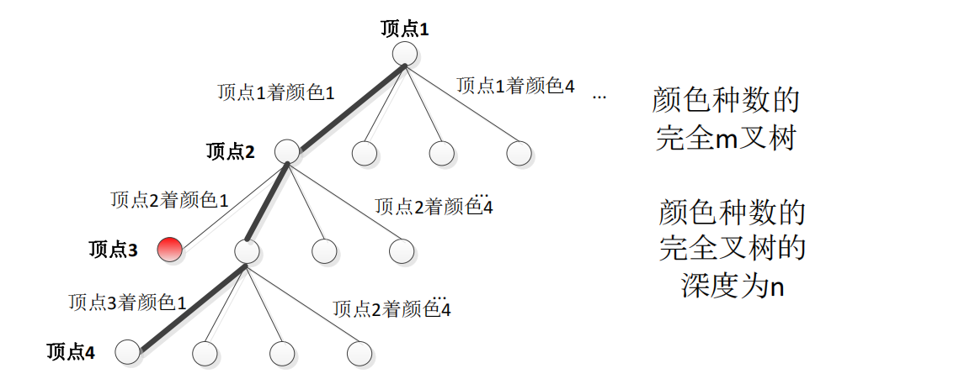

设计
void search(int m)
{
if(已经搜完所有点) //递归结束条件
output(); //相应的处理(输出结果)
else
{
For（改点的每一种可能）{
If（不符合条件）直接下一种情况；
标记该点；
递归搜索下一个点；
回溯取消改点标记；
}
}
}

分析
[算法复杂度推导]
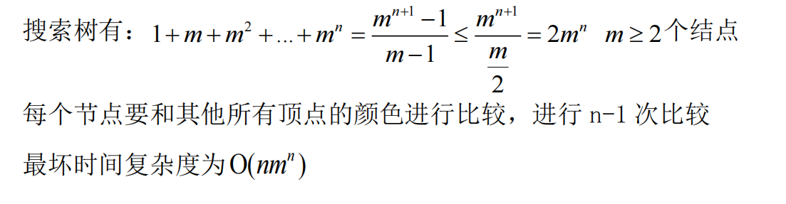

源码
[github源码地址]

